Läänemere põhjaloomastiku hulka kuuluvad rannakarbid
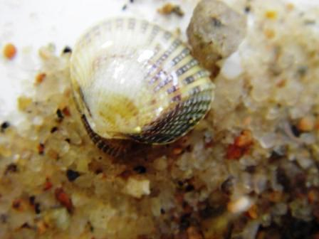
Põhjaloomastikul on oluline roll kogu rannikumere ökosüsteemis, olles ühelt poolt oluline toitainete akumuleerija ning teiselt poolt toiduobjektiks paljudele kala- ja linnuliikidele.
Cerastoderma glaucum (söödav südakarp) eelistab liivast põhja ja elab valdavalt madalas (alla 10 m) rannavees. Üsna harva leidub teda kuni 25 m sügavusel. (Järvekülg & Veldre, 1963).
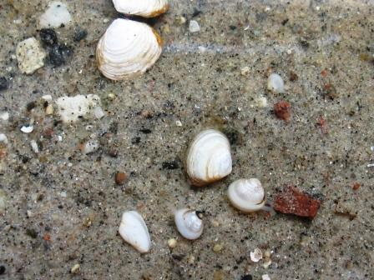
Macoma balthica (balti lamekarp) talub kõige paremini soolsuse vähenemist ning on ühtlasi kõige laialdasemalt levinud ja suurema arvukusega bentoseliik. On juhtivaks liigiks kogu mere põhjaloomastikus. See liik elab eelkõige madalama veega (kuni 40 m) aladel, kui aga hingamistingimused on soodsad, laskub ta märgatavalt sügavamale, isegi üle 100 m (Järvekülg & Veldre, 1963).
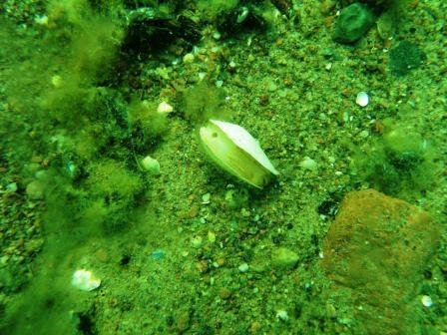
Mya arenaria (liiva-uurikkarp) elab põhjasetteis ning võib tungida kuni 30 cm sügavuseni. Asustab peamiselt alla 10 m veesügavusega alasid (Järvekülg & Veldre, 1963). Elab põhjamudas, kust sirutab välja oma sifooni, mille kaudu ta filtreerib mereveest toitu.
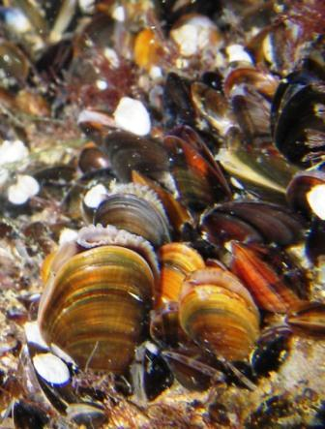
Mytilus trossulus (söödav rannakarp) elab Läänemeres eeskätt kuni 40 m sügavuseni ning on sessiilne eluvorm. On suhteliselt arvukas, talub suuri temperatuuri ja soolsuse kõikumisi. Rannakarpidega asustatud merepõhja ruutmeeter puhastab 50–280 m3 vett ööpäevas (Järvekülg & Veldre, 1963).

Läänemere põhjaloomastik. www.sea.ee/huvitavat/10834. Tartu Ülikooli Eesti Mereinstituut.

